

परख मोबाइल एप्लीकेशन संस्करण द्वारा उपयोग करने के लिए हेल्प मैनुअल



Madhya Pradesh State Electronics Development Center (MPS@DC) State IT Center, 47-A, Arera Hills, Bhopal, M.P. – 462011,
Phone: +91-755-2518300,
Fax: +91-755-2579824
URL:www.mpsedc.mp.gov.in

Contents
- Parakh Mobile Version अवलोकन 3
- User flow (Role based Hierarchy) & Workflow……………………………………………………………………..4
- New User Registration…………………………………………………………………………………………………………6
- विभागीय उपयोगकर्ता (Department Users) मोबाइल एप्लीकेशन में अपना लॉगिन कैसे करें? ..7
- Parakh - होम स्क्रीन का परिचय………………………………………………………………………………………………….10
- ‘Save as Draft’ किए गए फ़ॉर्म आपको यहाँ से दिखाई देंगे।………………………………………………………………15
- ‘Submitted Forms’ संपूर्ण रूप से भरे गए फ़ॉर्म……………………………………………………………………………16

परख मोबाइल एप्लीकेशन संस्करण

1.अवलोकन:
परख एक व्यापक डिजिटल समाधान है, जिसे मध्यप्रदेश स्टेट इलेक्ट्रॉनिक्स डेवेलपमेंट कॉर्पोरेशन (MPSEDC) द्वारा विकसित किया गया है। इसके माध्यम से विभिन्न प्रकार के इनपुट फॉर्म तैयार किए गए हैं, जो नीचे दिए गए हैं:

• सामान्य विभाग फॉर्म (General Department Form)
• सामान्य फॉर्म (General Form) – नागरिक उपयोगकर्ताओं के लिए

यह वेब और मोबाइल दोनों के अनुप्रयोग के लिए बनाया गया है। परख एप्लिकेशन का उपयोग तीन प्रकार के उपयोगकर्ता (“Users”) करते हैं, जो निम्नलिखित हैं:
✓ विभागीय उपयोगकर्ता (Department Users)
नागरिक उपयोगकर्ता को केवल सामान्य फॉर्म (General Form) प्रदान किया जाता है।
विभागीय उपयोगकर्ता सामान्य फॉर्म का उपयोग नहीं करते, बल्कि वे सभी प्रकार के फॉर्मेट जैसे:
- सामान्य विभाग फॉर्म (General Department Form)
- सामान्य फॉर्म (General Form)
इसी प्रकार, एजेंसी उपयोगकर्ता भी सामान्य फॉर्म का उपयोग नहीं करते, बल्कि उपरोक्त सभी प्रकार के फॉर्म का उपयोग करते हैं।

इस दस्तावेज़ का उद्देश्य उपयोगकर्ता को यह दिखाना है कि मोबाइल एप्लिकेशन में पंजीकरण कैसे करें और अनुरोध फॉर्म कैसे जमा करें।

2. विभागीय Depart hierarchy User Flow / Workflow उपयोगकर्ता प्रवाह एवं कार्यप्रवाह

A) User flow

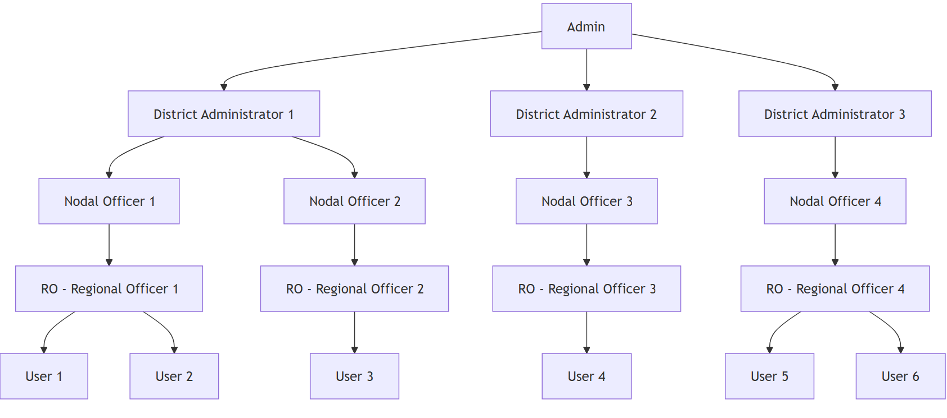

B) WorkFlow

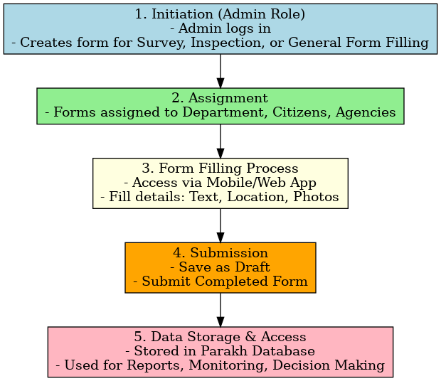

ADMIN

Initiate & Assign

FORMS
Survey, Inspection, or General Form

Agencies
Citizens
Department

Fill Form via Mobile/Web App

Data Storage

C) Inspection & Survey Workflow (Department Users)

Field officer input and capture GIS-based Inspection/Survey details through the mobile application.

Field officer input and capture GIS-based Inspection/Survey details through the mobile application.

The Field Officer sees the assigned work with all the information of the site under PARAKH application.

Nodal Officer assign work to field officer via web portal

3. New User Registration

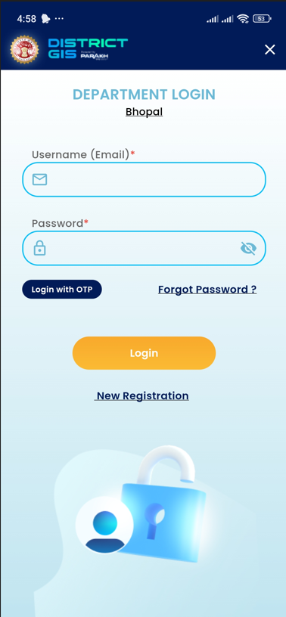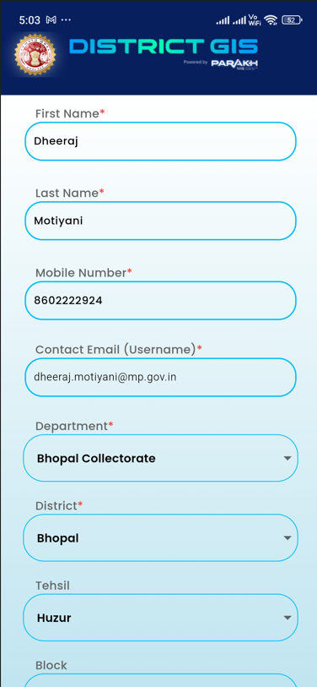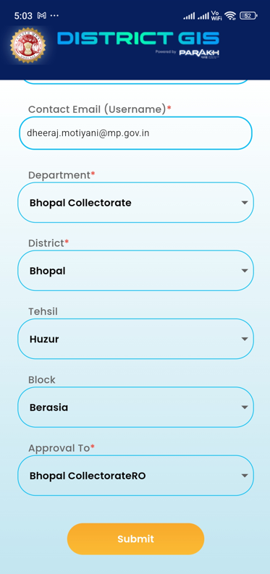

**NOTE: जिले, तहसील और ब्लॉक के अनुसार, रिपोर्टिंग अधिकारी संबंधित विभाग से अनुमोदन प्राप्त करेंगे।

4. विभागीय उपयोगकर्ता (Department Users) मोबाइल एप्लिकेशन में अपना लॉगिन कैसे करें?

1: स्थापना (Installation)
• अपने मोबाइल डिवाइस पर Google Play Store में जाएं।
• "परख" एप्लिकेशन के लिए खोजें या इस लिंक पर क्लिक करें:
https://play.google.com/store/apps/details?id=com.mpssdi.parakh
• एप्लिकेशन पर क्लिक करें और "इंस्टॉल करें" का चयन करें।
• इंस्टॉलेशन प्रक्रिया के पूरा होने की प्रतीक्षा करें।

2: एप्लिकेशन खोलना
• अपने डिवाइस की होम स्क्रीन या एप्लिकेशन ड्रावर में जाकर "परख" एप्लिकेशन आइकन खोजें।
• एप्लिकेशन को खोलने के लिए आइकन पर टैप करें।

3: स्थान अनुमति प्रदान करना
• पहली बार एप्लिकेशन खोलते समय, एक संवेदनशीलता प्रॉम्प्ट दिखाई दे सकता है,
जो आपके डिवाइस की मौजूदा लोकेशन एक्सेस के लिए अनुमति माँगता है।
• अपने डिवाइस की मौजूदा लोकेशन को एक्सेस करने की अनुमति देने के लिए
"अनुमति दें" या "अनुमति प्रदान करें" पर क्लिक करें।


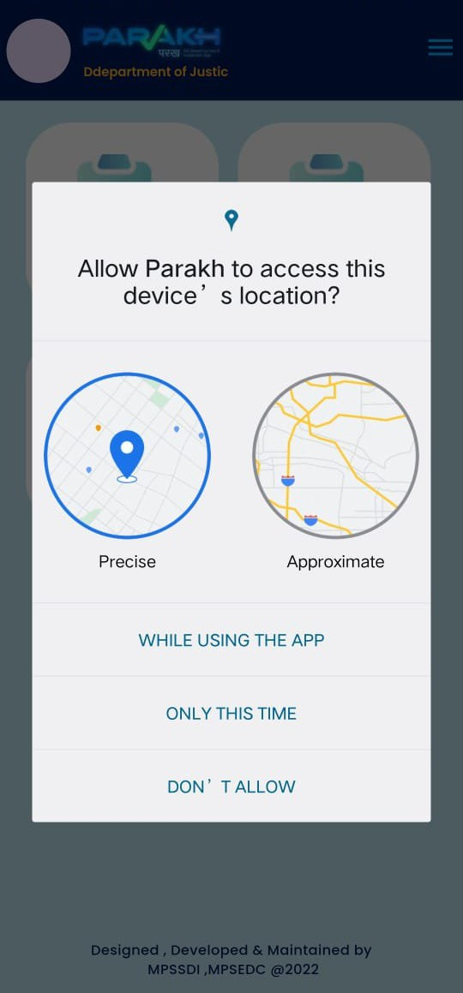

4: जिला चुनें
• उपयोगकर्ता अपना संबंधित जिला District चुनें।

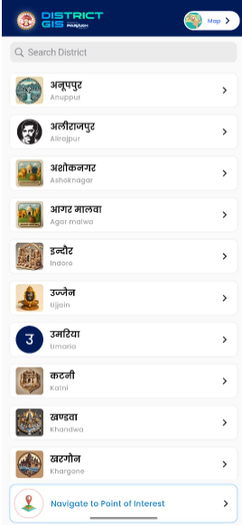
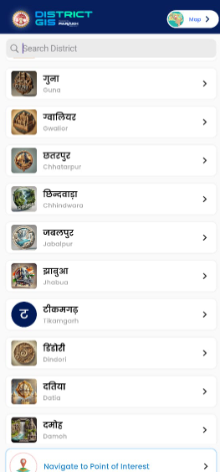

5: लॉगिन करें

• अपने डिवाइस पर "परख" एप्लिकेशन खोलें।
• लॉगिन स्क्रीन पर "लॉगिन" पर क्लिक करें।
• प्रस्तुत विकल्पों में से "विभाग" (Department) विकल्प का चयन करें।
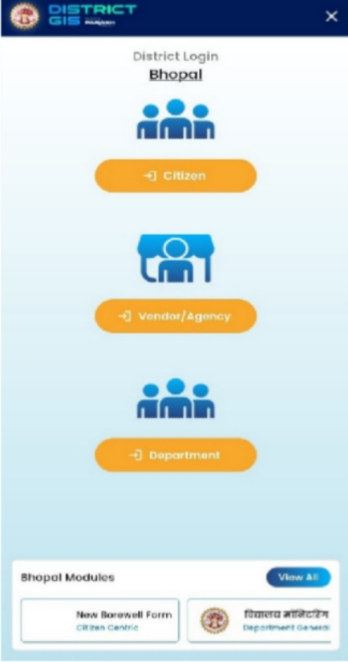
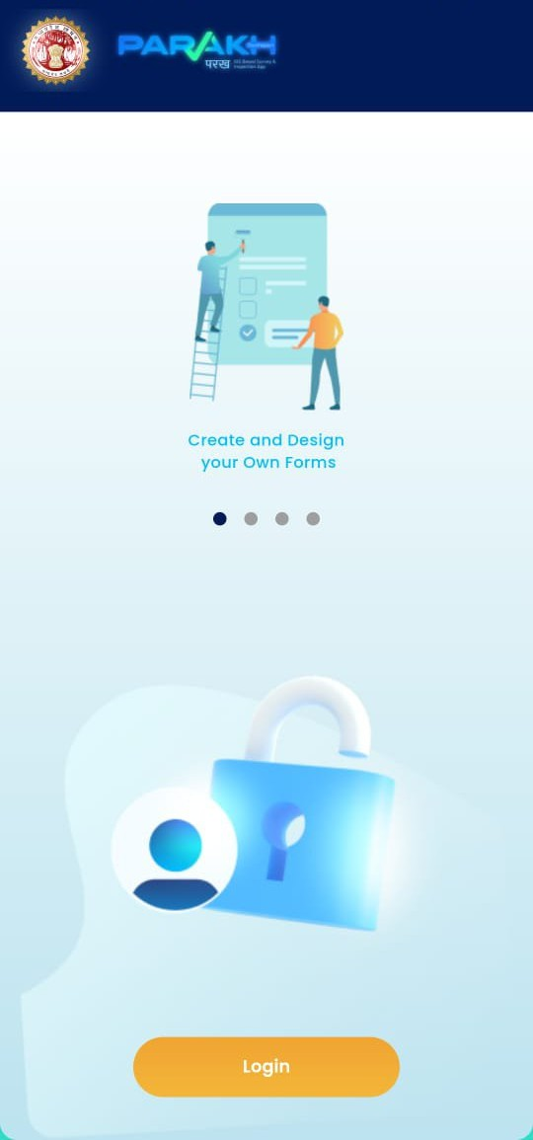

6: लॉगिन करने के लिए उपयोगकर्ता को अपना यूज़रनेम और पासवर्ड दर्ज करना होगा।

• अपना रजिस्टर किया हुआ यूज़रनेम या ईमेल दर्ज करें।
• पासवर्ड दर्ज करें।
• यदि पासवर्ड ज्ञात न हो तो "लॉस्ट पासवर्ड" पर क्लिक करें।
• अपना रजिस्टर किया हुआ यूज़रनेम दर्ज करें।
• सबमिट फॉर्म पर क्लिक करें।
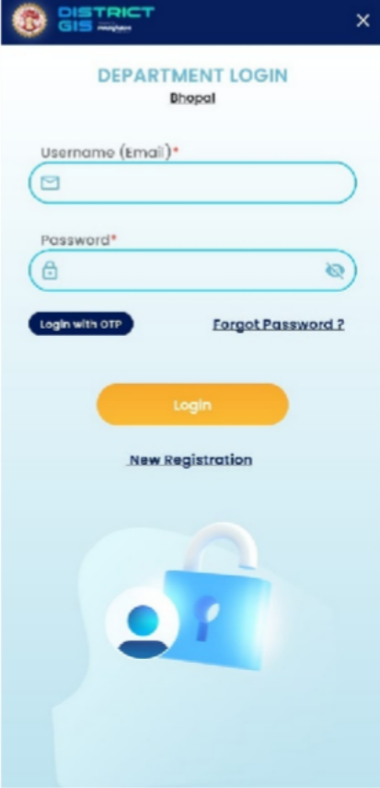
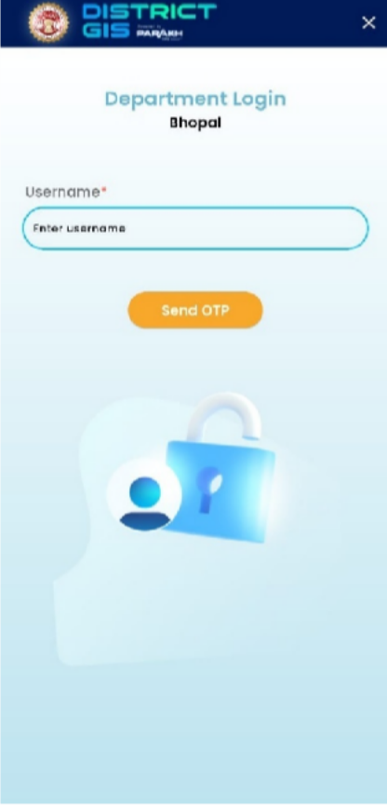

8: होम स्क्रीन का परिचय

होम स्क्रीन पर कुल चार मुख्य विकल्प (फीचर्स) दिखाई देते हैं:

- New Form (नया फॉर्म)***
- इस विकल्प पर टैप करके आप नया फॉर्म प्रारंभ कर सकते हैं।
- उपयोग तब करें जब आपको नया फॉर्म प्रारंभ करना हो।
- फॉर्म प्रारंभ करते समय छात्रावास निरीक्षण, आवासीय विद्यालय निरीक्षण फॉर्म की आवश्यक जानकारी दर्ज
करनी होगी।

***NOTE: "नया फॉर्म" विभिन्न प्रकार के फॉर्म हो सकते हैं, जैसे — नया सर्वे, नया निरीक्षण,
नया डेटा संग्रह आदि।

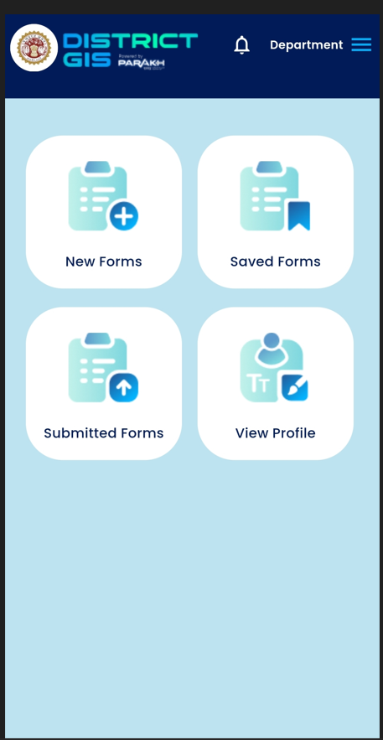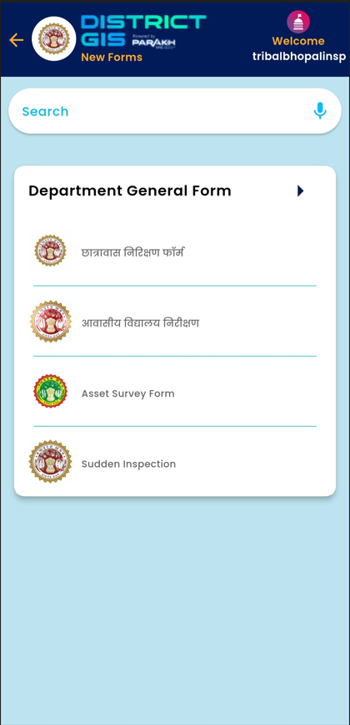

उपलब्ध दो फॉर्मों में से किसी एक का चयन करें और उसे भरें
1) छात्रावास निरीक्षण फॉर्म
2) आवासीय विद्यालय निरीक्षण फॉर्म
आवश्यक जानकारी दर्ज करनी होगी।

- छात्रावास निरीक्षण फॉर्म
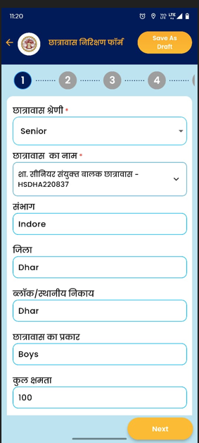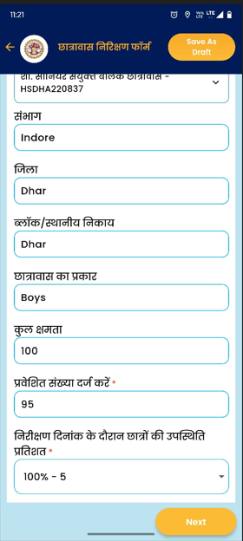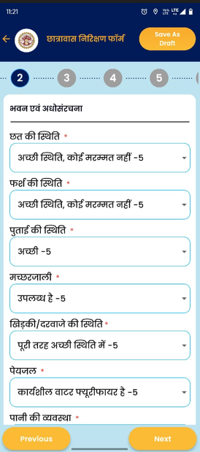

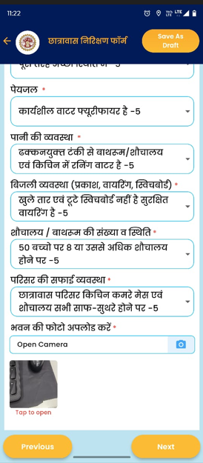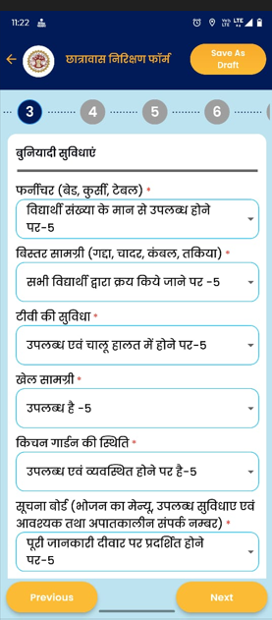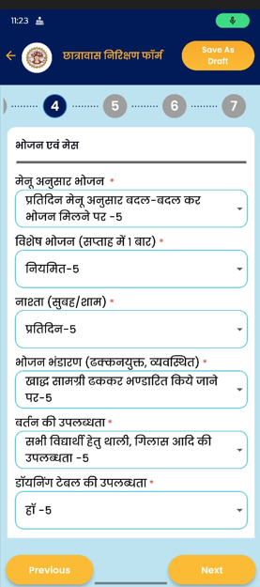

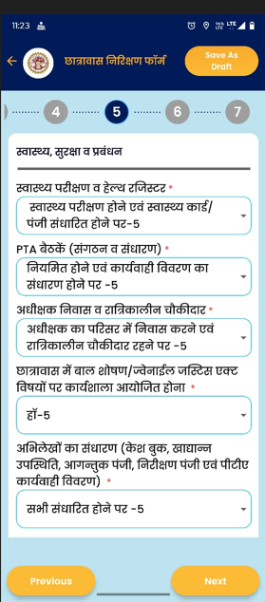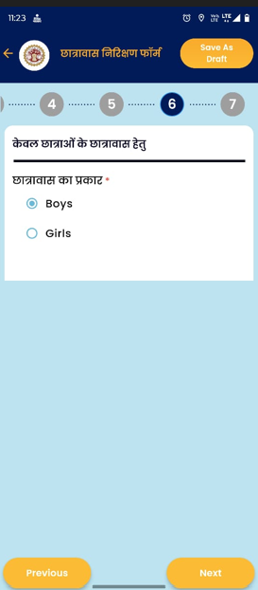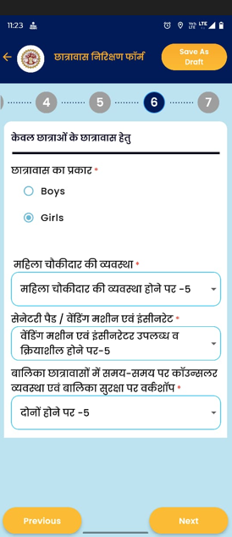

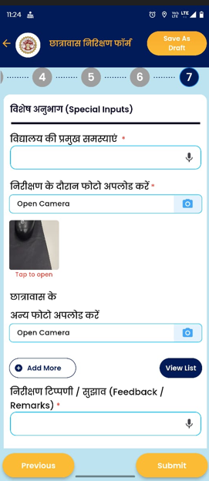

नोट: छात्रावास निरीक्षण हेतु फॉर्म में छात्र एवं छात्राओं से संबंधित समस्त आवश्यक जानकारी, यथा फोटो एवं विवरण, दर्ज करना आवश्यक है। प्रविष्टियों के उपरांत फॉर्म को ‘Save as Draft’ किया जा सकता है, जिसे बाद में पूर्ण कर ‘Submit’ किया जा सकता है।

2) आवासीय विद्यालय निरीक्षण फॉर्म

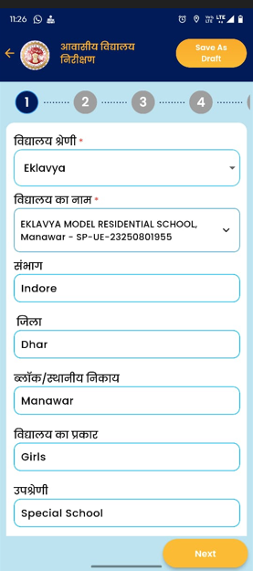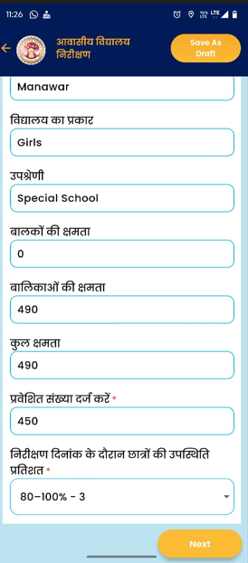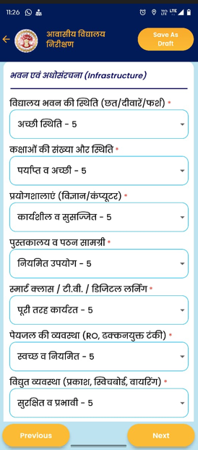

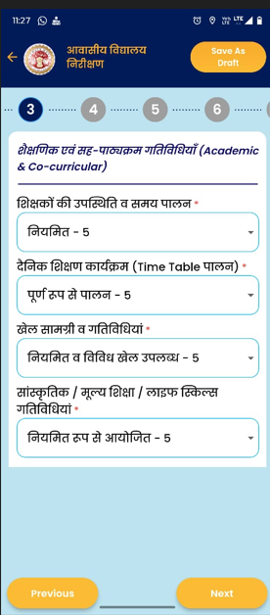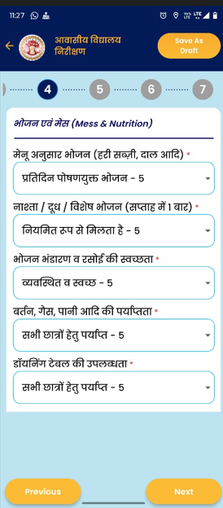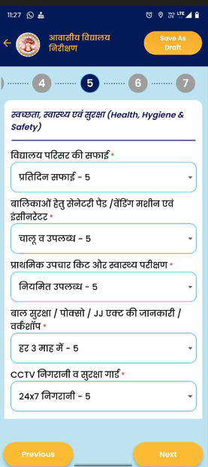

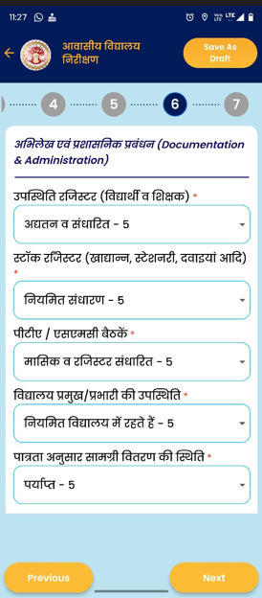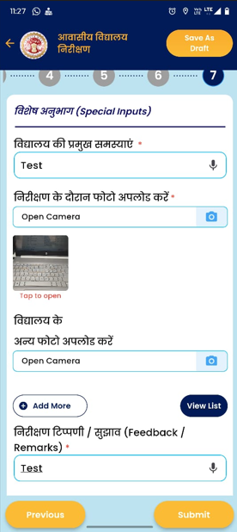

नोट: आवासीय विद्यालय निरीक्षण हेतु फॉर्म से संबंधित समस्त आवश्यक जानकारी, यथा फोटो एवं विवरण, दर्ज करना आवश्यक है। प्रविष्टियों के उपरांत फॉर्म को ‘Save as Draft’ किया जा सकता है, जिसे बाद में पूर्ण कर ‘Submit’ किया जा सकता है।

• फ़ॉर्म पर क्लिक करने पर संबंधित फ़ॉर्म खुल जाएगा। फ़ॉर्म की सभी आवश्यक जानकारियाँ भरने के पश्चात 'Next'
बटन पर क्लिक करें, जिससे अगला पृष्ठ खुलेगा।
• पूर्ण जानकारी दर्ज करने के पश्चात, फ़ॉर्म को 'Save as Draft' के रूप में सहेजा जा सकता है, ताकि अधूरी
जानकारी को बाद में पूरा किया जा सके।
• यदि फ़ॉर्म पूर्णतः और सही ढंग से भरा गया है, तो 'Submit' बटन पर क्लिक करके फ़ॉर्म को सबमिट किया
जा सकता है।

9: ‘Save as Draft’ किए गए फ़ॉर्म आपको यहाँ से दिखाई देंगे।

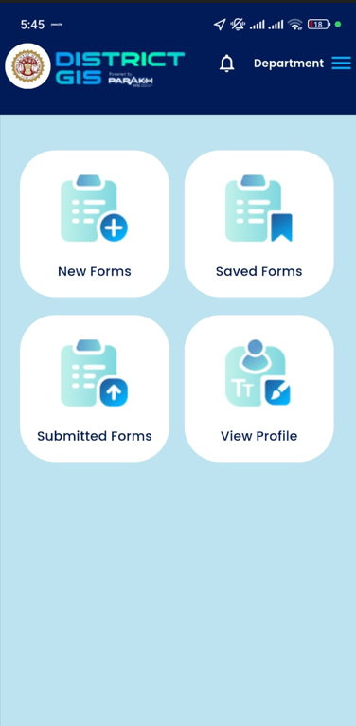
आपके द्वारा ‘Draft’ के रूप में सहेजे गए सभी फ़ॉर्म इस सेक्शन में दिखाई देंगे। आप इन्हें यहाँ से खोलकर आगे की जानकारी भर सकते हैं।

10: ‘Submitted Forms’ संपूर्ण रूप से भरे गए फ़ॉर्म


आपके द्वारा पूर्ण रूप से भरे और सबमिट किए गए सभी फ़ॉर्म इस सेक्शन में उपलब्ध होंगे। आप इन्हें यहाँ से देख
सकते हैं।

